АТТЕСТАЦИОННАЯ РАБОТА ПО ХИМИИ 11 КЛАСС
ВАРИАНТ 2
- К химическим источникам тока относят
А) озонаторы В) аккумуляторы
Б) электролизеры Г) сепараторы
- Соляная кислота взаимодействует с каждым из двух металлов:
А) кальций и медь В) железо и медь
Б) алюминий и цинк Г) Ртуть и серебро
- При электролизе водного раствора йодида калия на аноде образуется:
А) кислород В) йод
Б) вода Г) йодоводородная кислота
- Самый тугоплавкий из металлов – это:
А) осмий В) вольфрам
Б) натрий Г) хром
- Распределение электронов по электронным слоям 2, 8, 8, 1 соответствует строению атома
А) углерода В) алюминия
Б) кальция Г) калия
- Установите соответствие между химической формулой соединения и степенью окисления хрома в этом соединении:
- K₂Cr₂O₇ А. 0
- Cr Б. +2
- CrCl₂ В. +6
- Cr₂(SO₄)₃ Г. +3
- Амфотерные свойства проявляют соединения
А) рубидия и кальция В) цинка и свинца
Б) меди и ртути Г) калия и бария
- В схеме превращений 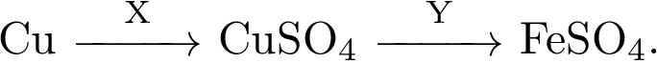
веществами X и Y являются

1) 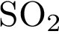 2) 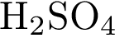 (конц.)
3) 4) 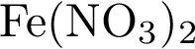 5)

- Установите соответствие между химической формулой вещества и классом (группой) неорганических соединений, к которому это вещество принадлежит
ФОРМУЛА ВЕЩЕСТВА |  | КЛАСС СОЕДИНЕНИЙ
А) 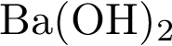  Б) 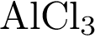  В) 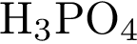 |  | 1) кислота  2) амфотерный оксид  3) щелочь  4) средняя соль

- Определить наличие карбонат-иона можно с помощью раствора
А) нитрата натрия В)соляной кислоты
Б) гидроксида натрия Г) хлорида лития
- Вычислите объём газа (н. у.), который выделится при растворении 28,0 г железа в соляной кислоте. Ответ укажите в литрах с точностью до десятых.
- Используя метод электронного баланса, составьте уравнение реакции по схеме:
Определите окислитель и восстановитель.
- Осуществите цепочку превращений:

Ответы отправьте по E-mail: zulya5emirbecova@mail.ru

